#### (od verze 4.72.2.01)

V této části nápovědy se budeme věnovat jednomu z doplňku aplikace – INFO sekce.

# Popis

Jedná se o jeden ze základních doplňku aplikace pro práci se sestavy. Tento doplněk je prezentován oknem a zprostředkovává dostupné informace o sekci INFO konfiguračního souboru sestav určitých formátu

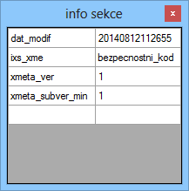

Tato sekce v kódu je prezentována větvi/í **info**



nebo

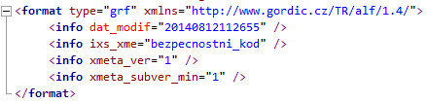

Základním prvkem okna pro editaci sekce INFO je dvousloupcová tabulka, kde v prvním sloupci se nachází atributy větve sekce INFO a v druhem jejích odpovídající hodnoty. Vkládat nové atributy do tabulky lze jednoduchým kliknutím na příslušnou buňku a vložením potřebné informace, přičemž názvy atributu by měli odpovídat XML syntaxi. Pro odstranění záznamu, stačí odstranit text v odpovídající buňce prvního sloupce (název atributu).

Vkládáme-li nějakou hodnotu do posledního řádku tabulky, pak se nový prázdný řádek vygeneruje automaticky.

Nutno podotknout, že doplněk má dva stavy, závislé na aktuálně otevřeném režimu sestavy:

* informativní – jedná se o stav, kdy nelze vkládat ani odstranit nové záznamy z tabulky; tento stav je znám u režimu doplňku textového editoru (TE);
* editační – jedná se o stav, kdy s tabulkou lze standardně pracovat – přidávat a odstraňovat nové záznamy; tento stav je dostupný při aktuálně otevřeném grafickém režimu sestavy;